ASSOCIAZIONE LA CORDATA – VIA ZUMBINI 6

Mercati Agricoli e Artigianali de La Cordata
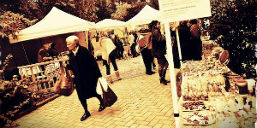

Dopo la pausa delle Feste, riprendono mercoledi 9 e giovedì 10 gennaio

Mercati agricoli de La Cordata: tutti i Mercoledì in Via Zumbini 6 e tutti i Giovedì in Via San Vittore 49, ogni settimana, dalle ore 15 alle ore 19.30. Due volte alla settimana, le bancarelle e la possibilità di fare una spesa genuina e a km zero conoscendo i produttori delle cascine lombarde, a disposizione per vendere frutta, verdura, formaggi, salumi, dolci, pane, uova e per far riscoprire la ricchezza del patrimonio agricolo che circonda Milano. Gli agricoltori saranno affiancati dalle esposizioni dei piccoli artigiani con realizzazioni in tessuto e piccoli arredi, lampade d’arte, gioielli, candele e molto altro ancora.
Segui l'iniziativa anche sulla pagina Facebook Mercati Agricoli Artigianali de La Cordata.

